**10.2. Обзор возможностей решения образовательных задач с применением технологий виртуальной реальности.**

Сегодня виртуальная реальность – быстро развивающаяся компьютерная технология. Прогресс в области микропроцессоров, средств передачи данных, инструментов для человеко-машинного взаимодействия, а также сбора информации об окружающей среде привел к появлению весьма реалистичных виртуальных миров. Работу пользователя с виртуальной реальностью стали называть погружением. Нынешние компьютеры способны формировать для пользователя живую виртуальную (моделируемую вычислительной системой) среду, с которой пользователь взаимодействует с помощью широкого набора специализированных устройств ввода/вывода информации – наушников, микрофона, компьютерных очков, специализированных перчаток костюмов для передачи тактильного взаимодействие и пр.

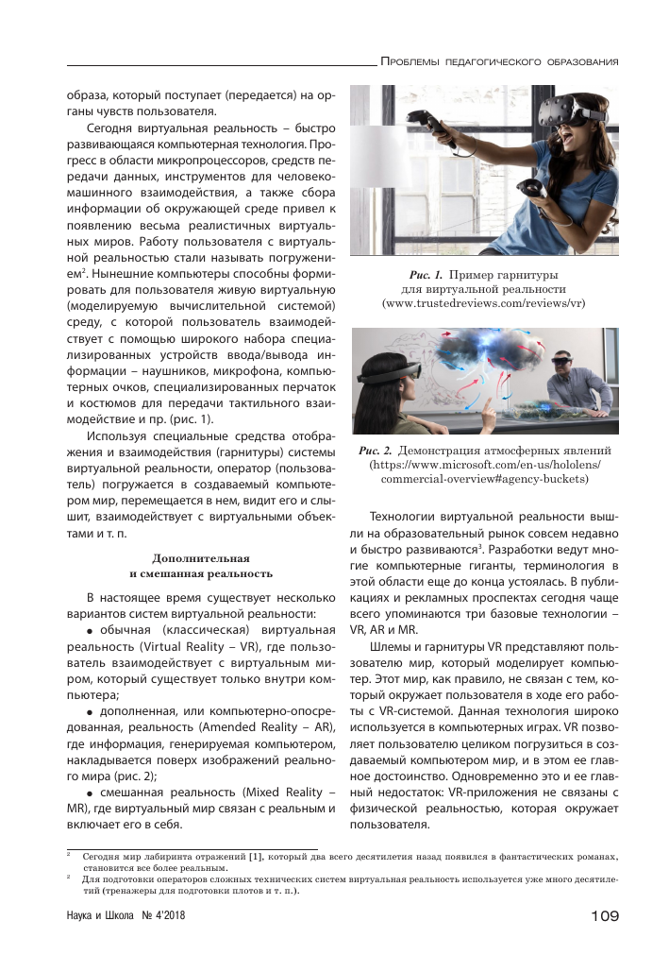

**Изучение естественнонаучных дисци­плин.**

Очки виртуальной реальности позволяют учащимся оказаться в научных лабораториях, наблюдать и проводить реалистичные виртуальные эксперименты, взаимодействовать с макро- и микрообъектами, совершать путешествия в мир математических объектов и пр.

**Изучение гуманитарных дисциплин.**

Обучаемые получают возможность посетить музеи, места исторических событий, общаться с виртуальными моделями исторических личностей, реконструировать события прошлого и т. д.

**Обучающие игры.**

Игры в виртуальной реальности позволяют обучаемым не только взаимодействовать с различными объектами, но и создавать их, порождать виртуальный мир, который живет по разработанным ими правилам.

**Трехмерное проектирование.**

Виртуальная реальность предоставляет естественные инструменты для проектирования трехмерных объектов.

**Формирование умений.**

Модели в виртуальной реальности дают обучаемым возможность безопасно и не страшась возможных ошибок формировать такие умения, выработка которых в реальных условиях чревата опасностями или сталкивается с другими ограничениями (доступность оборудования, высокая стоимость выполнения работ, опасность для других людей и пр.). Например, MR-прило­же­ния уже используются при обучении в области медицины.

**Примеры**:

1) Особую известность в Европе получил проект «CLASSVR». Его создатели предлагают не просто полноценный набор средств виртуальной реальности (устройство + программное обеспечение), а комплексное решение, позволяющее осуществлять массовое обучение. С помощью такого набора можно вести обучение не только в небольших группах, но и в самых настоящих учебных классах с большим количеством учащихся. В рамках проекта учителя могут самостоятельно с помощью адаптированного и понятного интерфейса формировать планы, разрабатывать программы и создавать визуальные элементы обучающего курса. Кроме того, учителям абсолютно не нужно обладать какими-либо навыками в программировании. Наглядные иллюстрации можно позаимствовать из базы разработанных сюжетов, в том числе загрузить дополнительный контент.

2) Достаточно оригинально к изучению иностранного языка подошли в Японии. Издательская группа Tokyo Shoseki выпустила серию англоязычных самоучителей и мобильное приложение, которое поддерживает дополненную реальность на смартфоне. Компания предлагает по-новому взглянуть на привычный мир обучения и не списывать со счетов старые книжки, объединив привычные вещи и современные технологии.

3) Проект Ханнеса Кауфмана и Бернда Мейера «PhysicsPlayground» ориентирован на моделирование физических экспериментов в области механики. Огромное количество инструментов для анализа воздействия силы, массы, траектории, скорости и иных характеристик объектов физического мира позволяют детально изучать происходящие процессы и экспериментировать в трехмерном виртуальном пространстве, исключая затраты на оригинальные испытания. Программа функционирует на современном физическом движке, который изначально создавался для гейминга, однако его возможности с лихвой обеспечивают реализацию образовательных задач на практике.

4) В Юридическом колледже Далласа Университета Северного Техаса небольшая команда студентов-юристов создала виртуальное место преступления. Все было малобюджетно: кровь из кетчупа, степлер, отпечатки пальцев и, конечно, «мертвое тело». Тем не менее, эксперимент, созданный по просьбе профессора уголовного права, с использованием 360-градусной камеры полностью удался. Технологической частью опыта занималась группа из подразделения по юридическим образовательным технологиям.

5) Корнельский университет проект увлекательного обучения — химия эмоций человеческого мозга. В рамках VR-игры ученик становится подростком по имени Джон, который станет взрослым и поможет сформировать будущее, вызвав эмоции в ключевые моменты его жизни. В игре наглядно объясняется материал из области анатомии и когнитивных наук на доступном школьникам уровне.